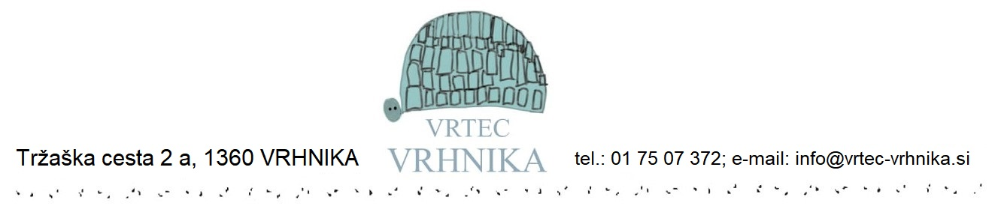

Enota | Skupina ali vzgojiteljica | Priimek in ime otroka
 | 18 1. | 19.1. | 20.1. | 21.1. | 22.1.
Čas prihoda otroka - ura
Čas odhoda otroka - ura

Vrhnika: januar, 2021

Uprava vrtca

